Что такое кроссбукинг?
В современном мире появилось такое понятие, как кроссбукинг.
Кроссбукинг — это так называемый обмен прочитанными книгами, газетами, журналами.
Многие люди относятся к этому понятию довольно странно и считают это ненужным занятием. Но если хорошо подумать о том, сколько на наших полках пылится книг, которые мы уже прочитали сами, возникает вопрос - почему бы не поделиться ими с тем, кто в них нуждается или поменяться с другом своей книжкой? Можно сказать, что кроссбукинг является своего рода хобби и увлечением.
Отдайте книжки...
Хотя само понятие "кроссбукинг" существует уже очень давно, в нашей стране это явление стало популярным сравнительно недавно. Порой, когда дети вырастают, многие книжки становятся не нужными, они лежат и пылятся на полках. Правильнее всего отдавать эти книжки в библиотеки, своим знакомым, в детские дома, которые нуждаются в них. Таким образом, избавляясь от старых книг, Вы делайте доброе дело.
«Поменяюсь тем то на то - то»
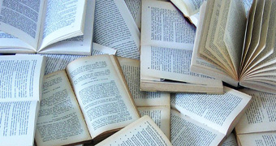

Обмен книгами позволяет не только расширить свой кругозор, но и поделиться впечатлениями после прочтения. Часто на форумах можно увидеть выражение: «поменяюсь тем то на то то». Это говорит о том, что людям это интересно, они хотят общаться и меняться книгами. Интересный факт, что в нашей стране проводятся даже марафоны по кроссбукингу.

Это интересно!

В Европе кроссбукеры (люди "исповедующие" это течение) пошли дальше. Они оставляют книги в общественных местах специально. Так же в центре города можно найти небольшие полупрозрачные шкафы со свободной литературой: каждый может взять и оставить книгу. Помимо этого, в библиотеках создаются стенды на которых каждый человек может оставить свою книгу и взять чужую, при этом на последней странице написан e-mail последнего человека, который прочитал книгу. Можно написать ему и сообщить, что именно эту книгу в данный момент читаете Вы. Это, конечно, не обязательно, но очень увлекательно. В России же понятие кроссбукинг выглядит так: соседи выкладывают в подъезд книжки, которыми не пользуются. Это тоже очень хорошее занятие. Во-первых облагораживает подъезд, во-вторых книжки не пылятся дома.
В нашей группе организована выставка кроссбукинга – «Книжки – путешественницы», которая сопровождается журналом кроссбукинга.

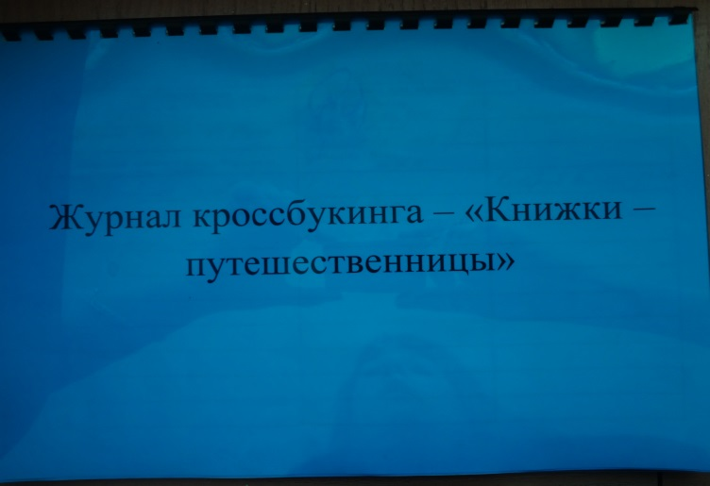

В нашем кроссбукинге имеются книги, которые нравятся вашим деткам. Вы можете взять книжку, либо принести любую книжку, прочитать ее и при желании порекомендовать вашим друзьям, родным, знакомым.
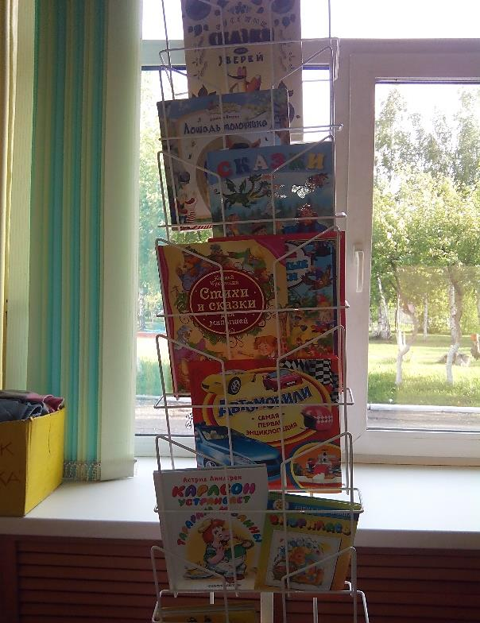

Правила пользования кроссбукингом:

- Берем книгу.
- Записываемся в журнале кроссбукинга.
- Забираем книгу домой.
- Читаем книгу ребёнку.
- Возвращаем книгу.
- Делаем запись о возврате в журнале кроссбукинга.

Наименование книги | Кто принес, дата, подпись | Кто взял, дата, подпись

Кроссбукинг — на самом деле очень интересное увлечение. Меняйтесь книжками со своими друзьями, делитесь впечатлениями о прочитанной книге. Конечно не все захотят стать кроссбукером, но если у Вас завалялась давно забытая книжка, подумайте, может всё-таки стоит отдать её тем, кто в ней нуждается.
